Časopis klientov Domova sociálnych služieb v Ladomerskej Vieske.... IV. a V. číslo December 2011
Novinky z kaštieľa

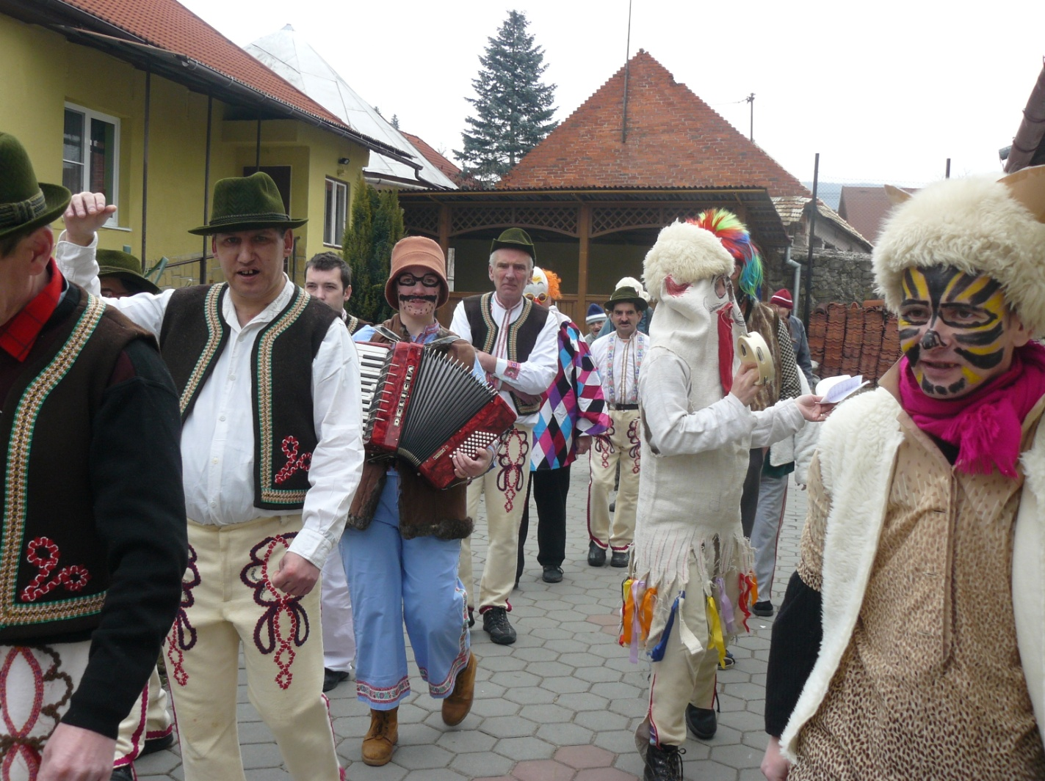
Vážení priatelia,
Pripravili sme pre vás ďalšie dvojvydanie nášho časopisu. Dúfame, že ani tentoraz vás nesklameme a nájdete v ňom zaujímavé články o miestach, ktoré sme s našimi klientmi navštívili, o tom, čím sme mali možnosť sa prezentovať aj u širšej verejnosti za múrmi nášho domova a aj o tom, čo sa deje u nás, v našom domove.
Aj naďalej očakávame vaše postrehy, pripomienky, či návrhy na skvalitnenie nielen tohto časopisu ale aj samotného života v našom domove.
Príjemné čítanie spolu so želaním všetkého najlepšieho vám praje

Vaša redakčná rada

Predvianočné stretnutie už ôsmy rok

Už po ôsmy raz sme sa stretli na Predvianočnom stretnutí v kultúrnom dome v Ladomerskej Vieske. Nechýbala prezentácia fotografií z tohtoročných akcií, vystúpili deti z tanečnej školy, mužská spevácka skupina Sekera ale zlatým klincom programu bolo vystúpenie našich klientov s dramatizáciou paródie Mrázik, s ktorou naši klienti zožali obrovský úspech.

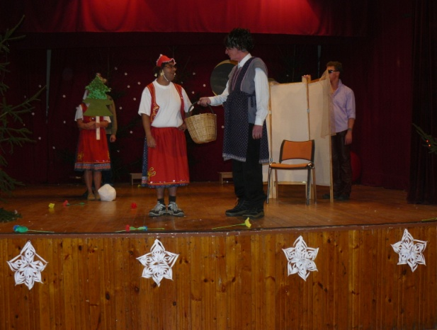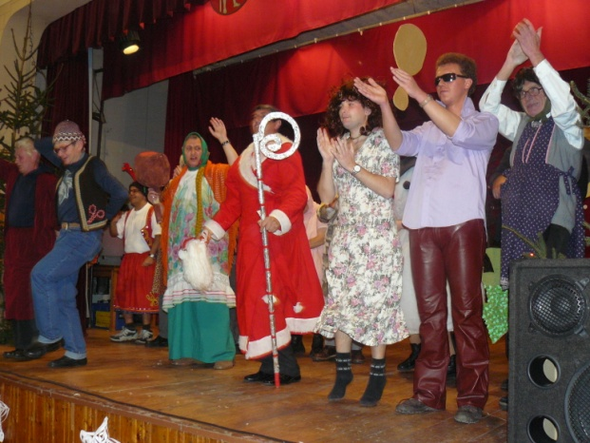

Tešili sme sa so stretnutí našich klientov s rodinami práve v čase nadchádzajúcich sviatkov.

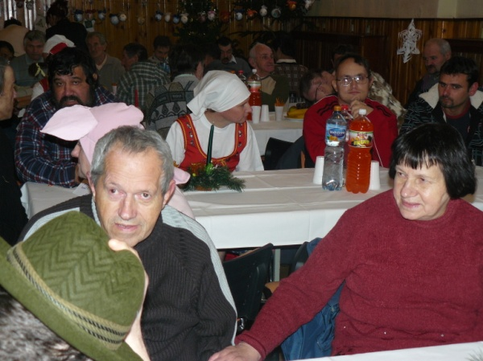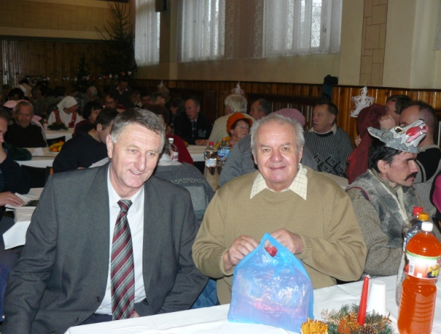

Nakoniec sme si dobre zatancovali.

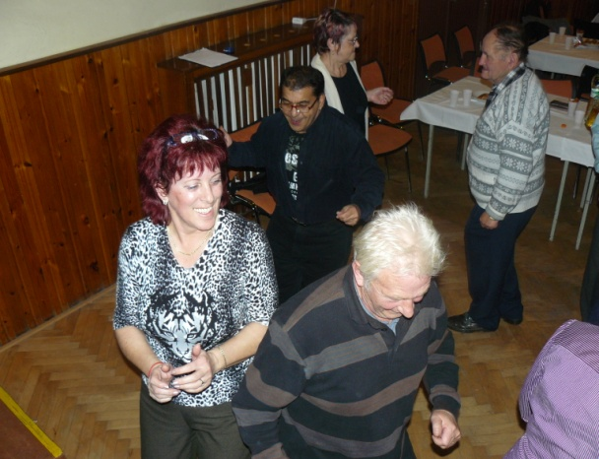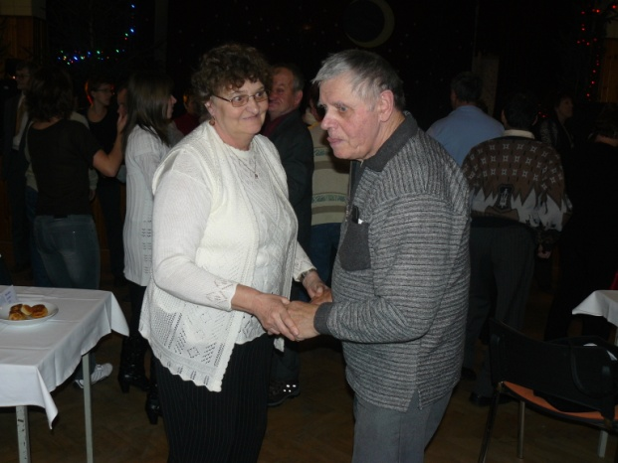

Tešíme sa, že sa opäť stretneme na ďalšom deviatom ročníku nášho Predvianočného stretnutia.
Divadlo – miesto, kam sa radi vraciame

Slávnostný odev, nostalgická atmosféra, povznesenie sa nad každodenné problémy, silný umelecký zážitok a aj výborná zábava, týmito pocitmi nás napĺňa každá ďalšia návšteva divadla. Nám blízke nielen z pohľadu vzdialenosti ale aj svojím repertoárom, je Divadlo Jozefa Gregora Tajovského vo Zvolene. Jediné čo im môžeme vyčítať, je fakt, že sme aj tento rok všetky divadelné predstavenia už videli.

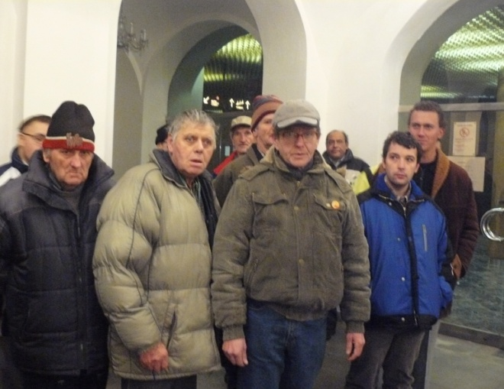
Naši klienti sa výborne zabavili na komédii autora Georgesa Feydeaua „Dámsky krajčír“. .

Snehulienka a sedem trpaslíkov, rozprávka v modernom prevedení ich úplne dostala.

Zaujala ich aj veselohra Dokonalá svadba.

Menej vhodný výber bola hra súčasného katalánskeho dramatika Sergiho Belbela „Mobil“ v podaní hosťujúceho Mestského divadla Žilina.

Ako poslednú sme videli situačnú komédiu „Nesmejte sa, prosím“ .

Kultúrne vystúpenia

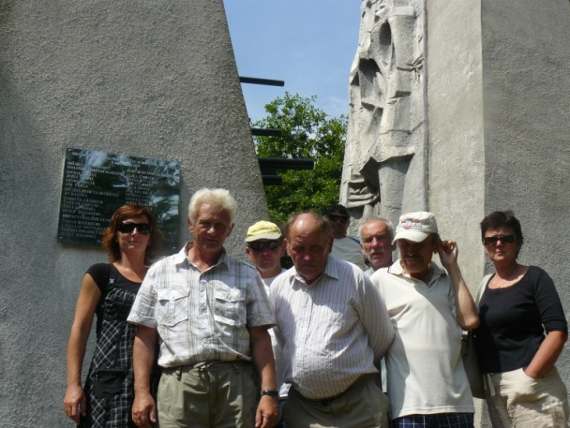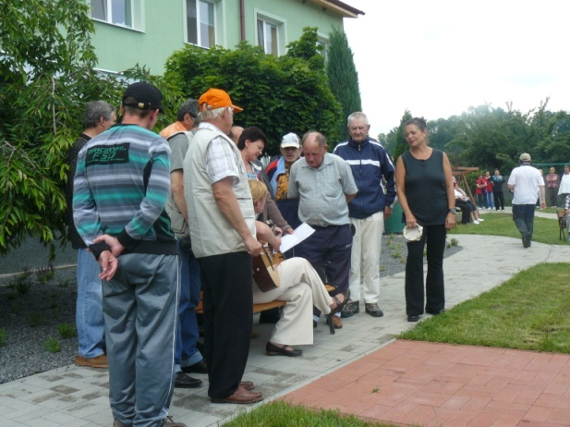
Vystúpenie v Prochote Deň rodiny v DD a DSS v Janovej Lehote

Návštevy divadiel ale aj iných podujatí sú pre nás inšpiráciou pre nácvik programov k rôznym spoločenským podujatiam, na ktoré nás často pozývajú. Tieto vystúpenia dodávajú klientom potrebnú sebadôveru a pocit sebarealizácie, výnimočnosti. Tento rok sa nám podarilo niekoľko krát účinkovať na plesoch a podujatiach s viacerými programami.

Oprášili sme tanečnú chereografiu Vandroval šuhajko.
Dramatizácia paródie Mrázik zožala obrovský úspech.
Vytvorili sme novú tanečnú choreografiu Medveďku, daj labku.
K fašiangovému obdobiu už tradične patria Fašiangové vinšovačky a Pochovávanie basy v podaní našich klientov.
Partizánske piesne na stretnutí Zväzu protifašistických bojovníkov v Prochote rozospievali všetkých prítomných.
Zmes ľudových piesní zaznela niekoľko krát, napr.pri príležitosti Dňa rodiny v DD a DSS Nádej v Janovej Lehote, na podujatiach DD a DSS v Žiari nad Hronom, bola obohatením konferencie OZ Partnerstvo - Žiarsky región pod názvom „Príklady dobrej praxe z oblasti sociálnej inklúzie“,...

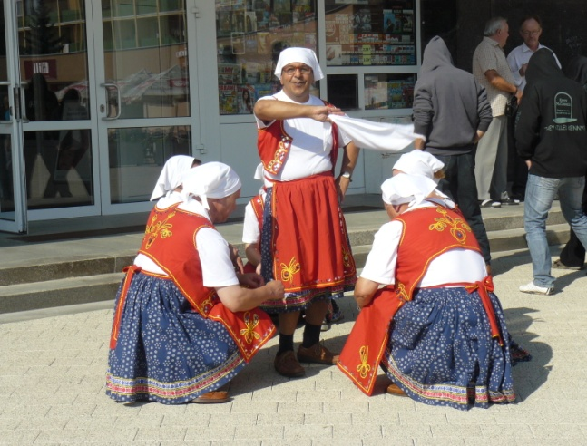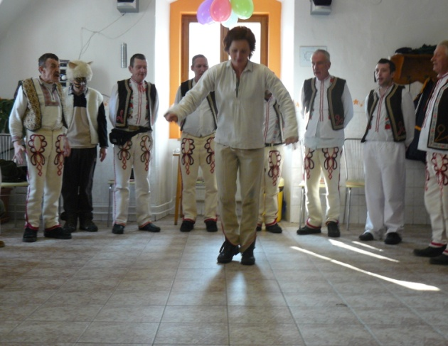

Vystúpenie na námestí Maškarný ples

Učíme sa celý život

Hovorí sa, že človek sa učí celý život. Ani v našom domove to nie je inak. Aj tento rok sme mali besedy problematike, ktorá nás zaujala.
Usporiadali sme besedu s príslušníčkou Policajného zboru, kpt. Šmondrkovou. Porozprávala nám o rôznych druhoch priestupkov a trestných činov, o trestoch, ktoré k nim prislúchajú. Do diskusie sa vo veľkej miere zapojili aj naši klienti svojimi otázkami.
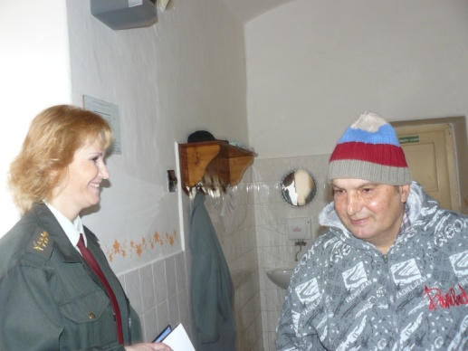text k obrázku: Jarko Abrahám aj po skončení besedy „spovedal“ kpt. Šmondrkovú

Zaujímavosti o vlakoch, ich histórii, o ich riadení nám porozprával rušňovodič p. Andrejom Belkom, zamestnanec rušňového depa vo Zvolene.
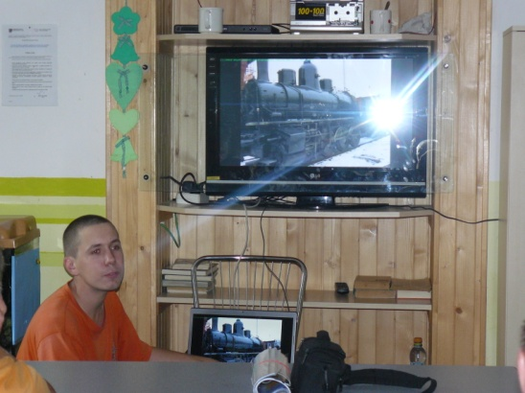text: Andrej Belko, syn našej inštruktorky a zamestnanec rušňového depa

Vlaky, parné lokomotívy a ďalšie zaujímavosti z vlakovej dopravy sme si potom naživo pozreli vo Zvolene na tradičných medzinárodných pretekov parných rušňov GRAND PRIX SLOVENSKO 2011. Domov sme cestovali historickým motorovým vlakom „Hurvínek“ z 50-tych rokov.

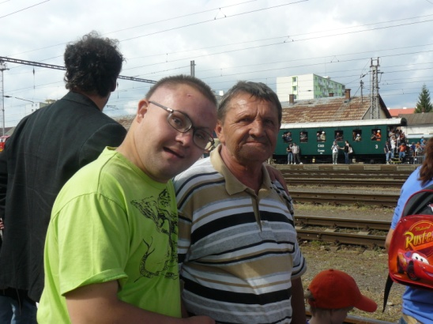

Keď motýle spievajú a pavúky lietajú

Pohronské osvetové stredisko v Žiari nad Hronom usporiadalo výstavuvu pod názvom Keď motýle spievajú a pavúky lietajú. Vystavené boli motýle, pavúky a exotický hmyz zo súkromnej zbierky Michala Zachara, s ktorým sme sa aj osobne stretli.
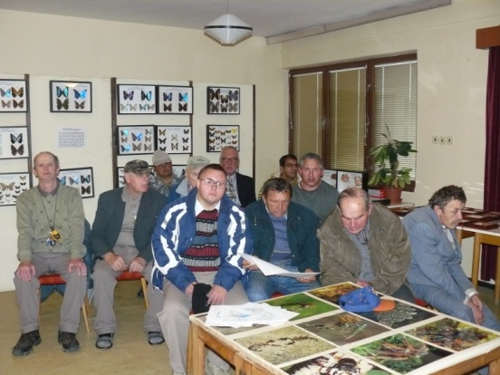

Duchovný život

Keďže viacerí klienti nášho domova sú veriaci, rozhodli sme sa, prispieť k ich duchovnému životu nácvikom duchovných piesní. Vytvorili sme menší spevácky zbor a po dohovore s miestnym pánom farárom Jankom Flajžíkom, ktorý nám ochotne vyšiel v ústrety, sa nám podarilo účinkovať s chórovými a gospelovými piesňami na sv. omšiach v kostole v Ladomerskej Vieske a v Prochote. Naši klienti sa prezentovali v inom svetle, ale aj ponúkli istú formu služby spoločnosti.

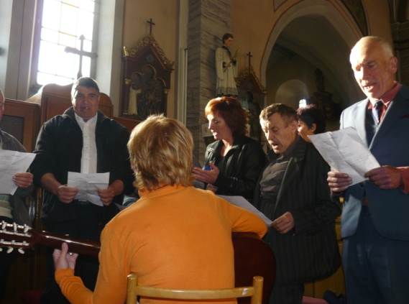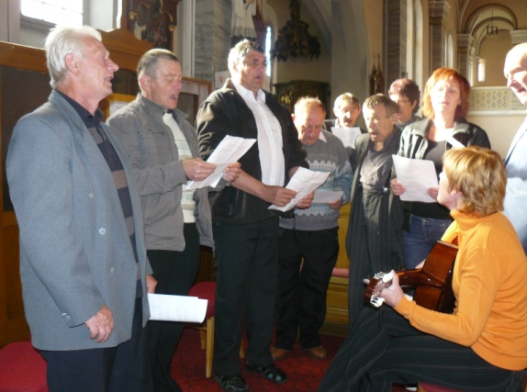

Gospelové piesne nás nadchli až natoľko, že sme sa rozhodli vypočuť si gospelovú skupinu „Nie náhodou“, ktorá koncertovala v DD a DSS Žiar nad Hronom.
Po sv. omši v Prochote sme si pozreli výstavu usporiadanú ako poďakovanie za úrodu. Neskôr sme si posedeli v zasadačke kultúrneho domu v Prochote s miestnym kňazom a zaspievali sme si s členmi tamojšieho spevokolu.

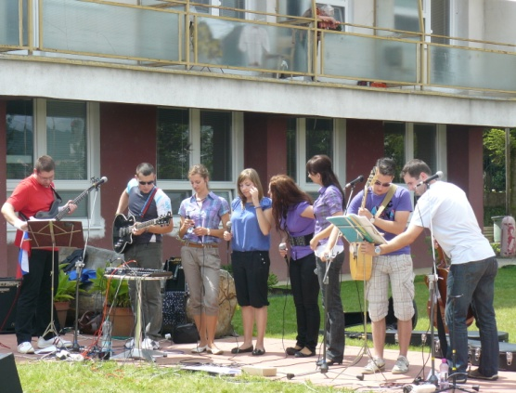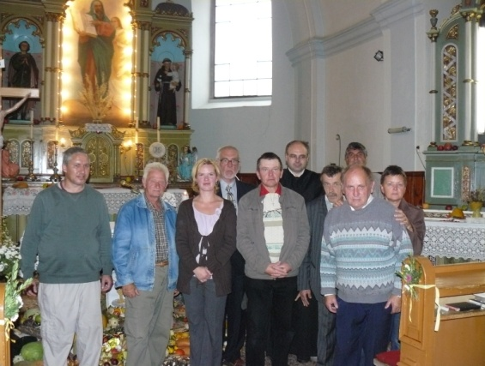

Fašiangové obdobie

Február sa často spája s fašiangovým obdobím, s obdobím plesov a fašiangových sprievodov. Ani u nás to nie je inak. Preto sme usporiadali v priestoroch DSS Ladomerská Vieska Maškarný ples. Maškarnému plesu predchádzal aj fašiangový sprievod po všetkých prevádzkach nášho zariadenia. Samotný ples sme zahájili tanečnou choreografiou Medveďku, daj labku. Spolu s nami sa na plese zabávali aj klienti DD a DSS Jesienka z Prochota.
